**Mô tả use case tìm kiếm sản phẩm (Nguyễn Văn Huấn)**

Use case này cho phép khách hàng tìm kiếm sản phẩm theo tên.

* Luồng cơ bản:

1) Use case bắt đầu khi người dùng kích vào biểu tượng tìm kiếm ““ và nhập tên sản phẩm trên trang chủ hệ thống. Hệ thống sẽ lấy ra thông tin chi tiết về các tên sản phẩm, ảnh, màu sắc, giá bán từ bảng SAN_PHAM, ANH và MAU_SAC và hiển thị lên màn hình. Use case kết thúc.

* **Luồng rẽ nhánh:**

1) Tại bước 1 trong luồng cơ bản khi cửa hàng không có sản phẩm nào. Hệ thống sẽ trả về thông báo không tìm thấy sản phẩm và use case kết thúc.

2) Tại bất kỳ thời điểm nào trong quá trình thực hiện use case nếu không kết nối được với cơ sở dữ liệu thì hệ thống sẽ hiển thị một thông báo lỗi và use case kết thúc.

* Các yêu cầu đặc biệt:

Không có.

* Tiền điều kiện:

Không có.

* Hậu điều kiện:

Không có.

* Điểm mở rộng:

Không có.

* Dữ liệu liên quan:

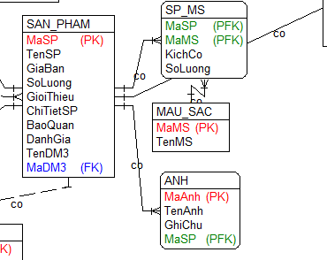

**Mô tả use case cập nhật thông tin tài khoản (Nguyễn Văn Huấn)**

Use case cho phép người dùng thay đổi thông tin cá nhân.

* Luồng cơ bản:

1) Use case bắt đầu khi người dùng chọn vào biểu tượng “tài khoản” và chọn “Thông tin tài khoản”. Hệ thống hiển thị thông tin cá nhân đã được lưu trước đó.

2) Người dùng thực hiện thay đổi thông tin theo mục. Hệ thống lập tức hiển thị thông tin người dùng thay đổi lên màn hinh.

3) Người dùng kích vào nút “Cập nhật**”.** Hệ thống sẽ lưu lại thông tin thay đổi trên bảng TAI_KHOAN_KH và bảng KHACH_HANG và hiển thị “ Dữ liệu đã được cập nhật thành công”.

4) Người dùng muốn thay đổi mật khâủ kích vào nút “Đổi mật khẩu”.Hệ thống sẽ hiển thị form yêu cầu nhập mật khẩu cũ, mật khẩu mới và nhập lại mật khẩu mới

5) Người dùng nhập vào thông tin mật khẩu cũ , mật khẩu mới và xác thực mật khẩu mới sau đó kích nút “Cập nhật”. Hệ thống sẽ kiểm tra mật khẩu cũ với dữ liệu trong bảng TAI_KHOAN_KH và cập nhật lại mật khẩu mới.

* **Luồng rẽ nhánh:**

1) Tại bước 5 trong luồng cơ bản nếu nhập mật khẩu cũ không đúng, hệ thống sẽ hiển thị “Mật khẩu không hợp lệ! ”. Use case kết thúc.

2)Tại thời điểm nào trong quá trình thực hiện use case nếu không kết nối được với cơ sở dữ liệu thì Hệ thống sẽ hiển thị một thông báo lỗi và use case kết thúc.

* Các yêu cầu đặc biệt:

Không có.

* Tiền điều kiện:

Khách hàng cần đăng nhập hay có tài khoản từ trước.

* Hậu điều kiện:

Thông tin sẽ được cập nhật trong bảng TAI_KHOAN_KH và bảng KHACH_HANG.

* Điểm mở rộng:

Không có.

­­_

* Dữ liệu liên quan:

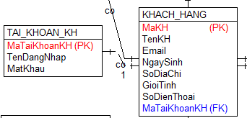

**Mô tả use case bảo trì ảnh (Nguyễn Văn Huấn)**

Use case này cho phép người quản trị xem, thêm, sửa, xóa thông tin về màu sắc trong bảng ANH.

* Luồng cơ bản:

1. Use case bắt đầu khi người quản trị kích vào nút “Ảnh” trên menu quản trị. Hệ thống lấy thông tin chi tiết của ảnh bao gồm: mã ảnh, tên ảnh, ghi chú từ bảng ANH trong cơ sở dữ liệu và hiển thị danh sách các ảnh lên màn hình.
2. Thêm ảnh:
3. Người quản trị kích vào nút “Thêm mới” trên cửa sổ danh sách ảnh. Hệ thống hiển thị màn hình yêu cầu nhập thông tin chi tiết cho sản phẩm gồm mã ảnh, tên ảnh, ghi chú.
4. Người quản trị nhập thông tin của mã ảnh, tên ảnh, ghi chú, tự sinh một mã sản phẩm mới và kích vào nút “Tạo”. Hệ thống sẽ tạo một ảnh mới trong bảng ANH và hiển thị danh sách các ảnh đã được cập nhật.
5. Sửa ảnh:
6. Người quản trị kích vào nút “Sửa” trên một dòng ảnh. Hệ thống sẽ lấy thông tin cũ của sản phẩm được chọn gồm: mã ảnh, tên ảnh, ghi chú từ bảng ANH và hiển thị lên màn hình.
7. Người quản trị nhập thông tin mới cho mã ảnh, tên ảnh, ghi chú và kích vào nút “Cập nhật”. Hệ thống sẽ sửa thông tin của sản phẩm được chọn trong bảng ANH và hiển thị danh sách ảnh đã cập nhật.
8. Xóa ảnh:
9. Người quản trị kích vào nút “Xóa” trên một dòng ảnh. Hệ thống sẽ hiển thị một màn hình yêu cầu xác nhận xóa.
10. Người quản trị kích vào nút “Đồng ý”. Hệ thống sẽ xóa ảnh được chọn khối bảng ANH và hiển thị danh sách các ảnh đã cập nhật.

Use case kết thúc.

* **Luồng rẽ nhánh:**

1) Tại bước 2b hoặc 3b trong luồng cơ bản nếu người quản trị nhập thông tin sản phẩm không hợp lệ thì hệ thống sẽ hiển thị thông báo lỗi yêu cầu nhập lại. Người quản trị có thể nhập lại để tiếp tục hoặc kích vào nút “Hủy bỏ” để kết thúc.

2) Tại bước 2b hoặc 3b trong luồng cơ bản nếu người quản trị kích vào nút “Hủy bỏ” hệ thống sẽ bỏ qua thao tác thêm mới hoặc sửa chữa tương ứng và hiển thị danh sách các ảnh trong bảng ANH.

3) Tại bước 4b trong luồng cơ bản nếu người quản trị kích vào nút “Không đồng ý” hệ thống sẽ bỏ qua thao tác xóa và hiển thị danh sách các ảnh trong bảng ANH.

4) Tại bất kỳ thời điểm nào trong quá trình thực hiện use case nếu không kết nối được với cơ sở dữ liệu thì hệ thống sẽ hiển thị một thông báo lỗi và use case kết thúc.

* Các yêu cầu đặc biệt:

Use case này chỉ cho phép một số vai trò như người quản trị, người chủ hệ thống thực hiện

* Tiền điều kiện:

Người quản trị cần đăng nhập với vai trò quản trị hệ thống trước khi có thể thực hiện Use case

* Hậu điều kiện:

Nếu use case kết thúc thành công thì thông tin về ảnh sẽ được cập nhật trong cơ sơ dữ liệu.

* Điểm mở rộng:

Không có.

* Dữ liệu liên quan:

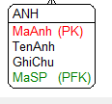

CHƯƠNG 2:

Phân tích use case quản lý giỏ hàng ( Nguyễn Văn Huấn )

Biểu đồ trình tự

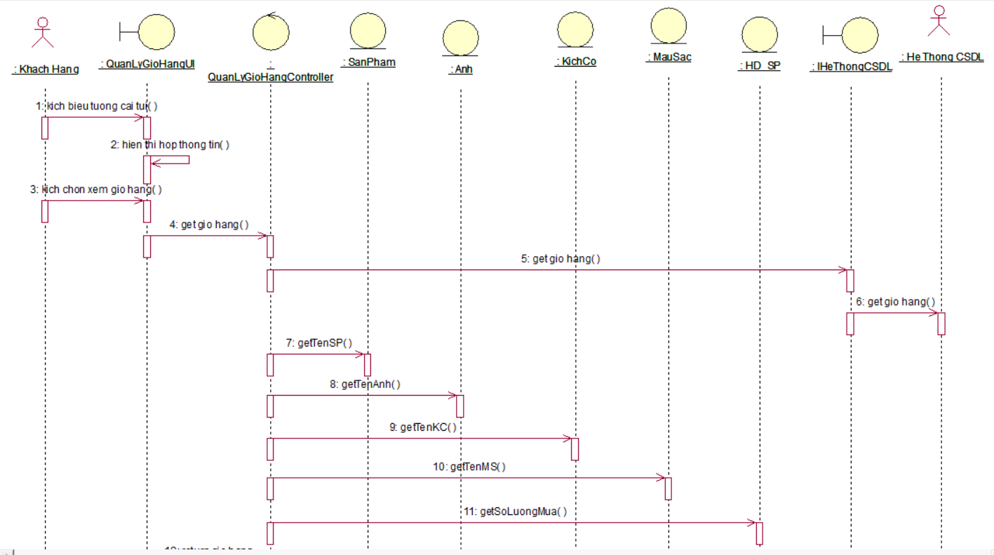

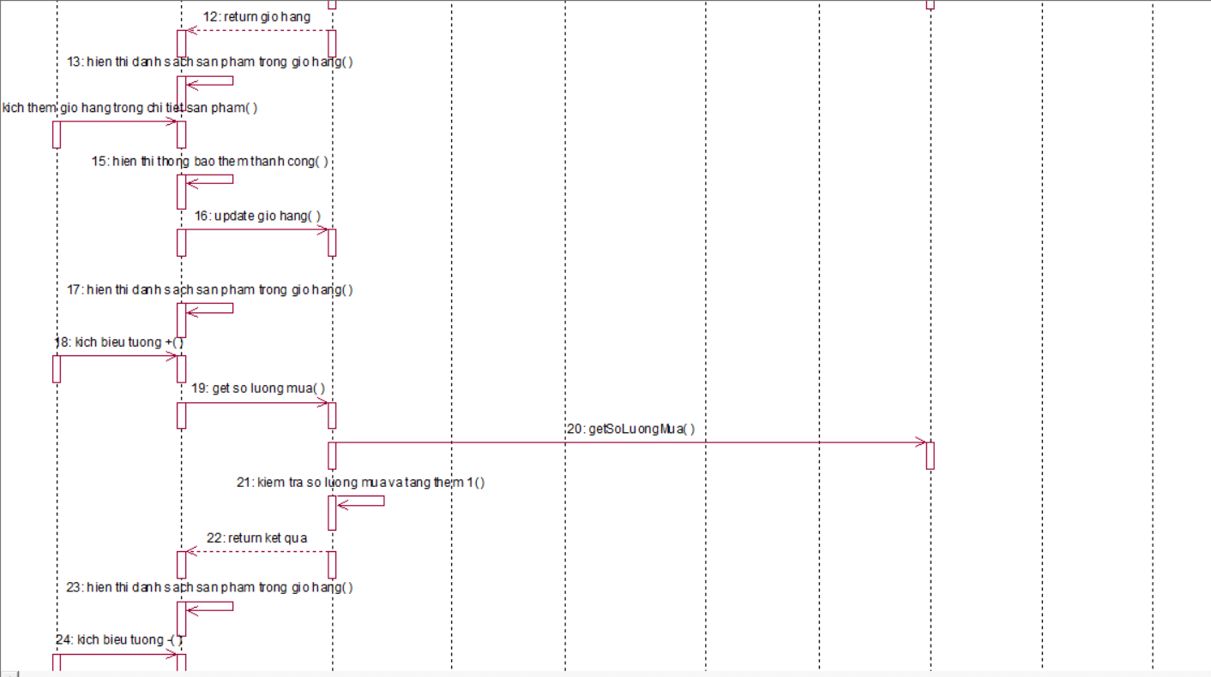

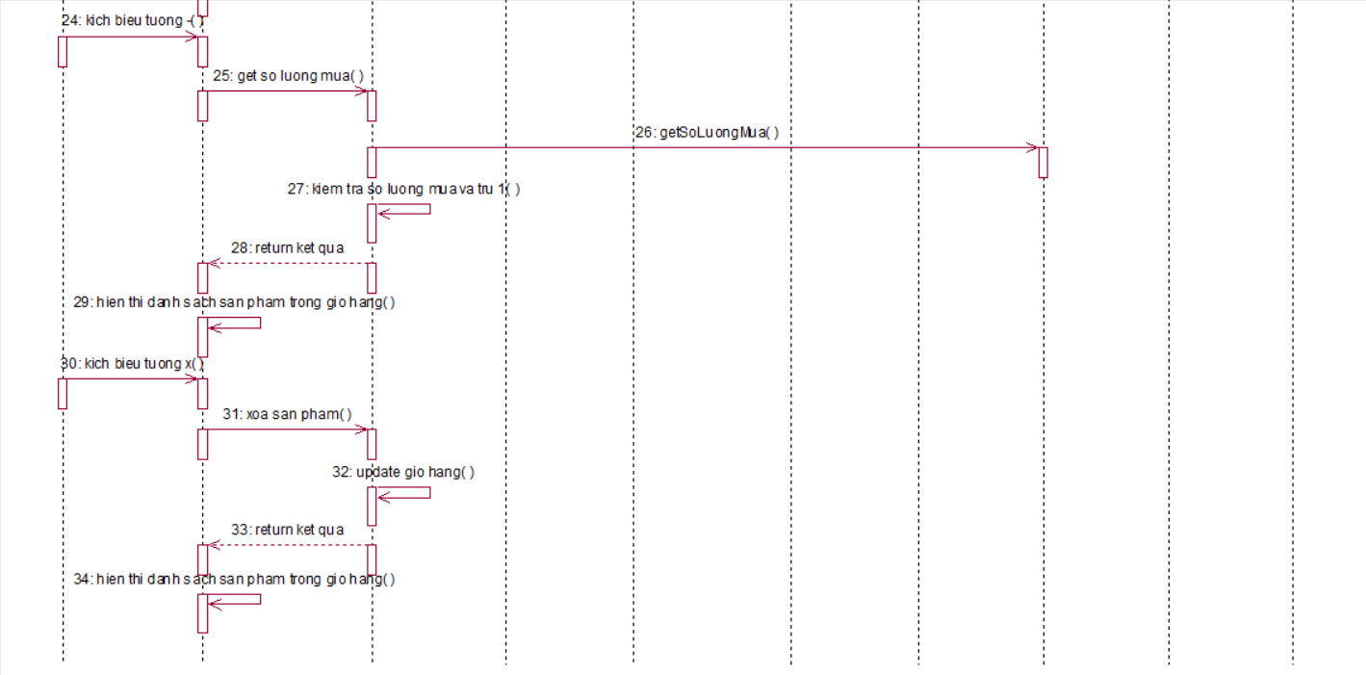

Biểu đồ lớp phân tích

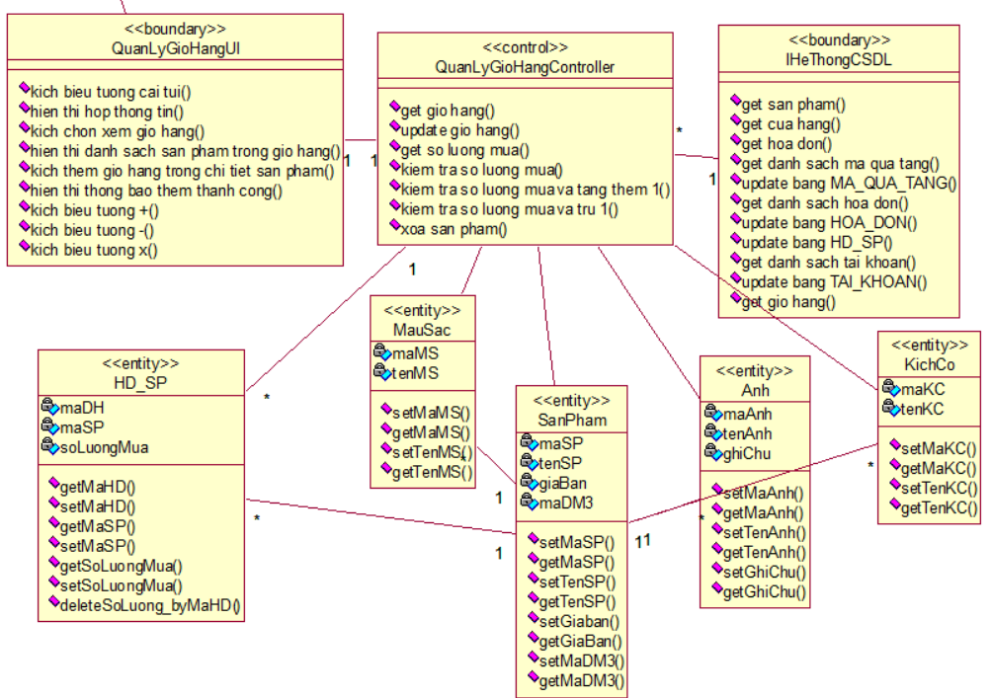

Phân tích use case tìm kiếm cửa hàng ( Nguyễn Văn Huấn )

Biểu đồ trình tự



Biểu đồ lớp phân tích



Phân tích use case bảo trì màu sắc ( Nguyễn Văn Huấn )

Biểu đồ trình tự



Biểu đồ lớp phân tích



Phân tích use case tìm kiếm sản phẩm ( Nguyễn Văn Huấn )

Biểu đồ trình tự



Biểu đồ



Phân tích use case cập nhật thông tin tài khoản (Nguyễn Văn Huấn)

Biểu đồ trình tự





Phân tích use case bảo trì ảnh ( Nguyễn Văn Huấn )

Biểu đồ trình tự





CHƯƠNG 3:

Giao diện use case quản lý giỏ hàng (Nguyễn Văn Huấn)

Hình dung màn hình

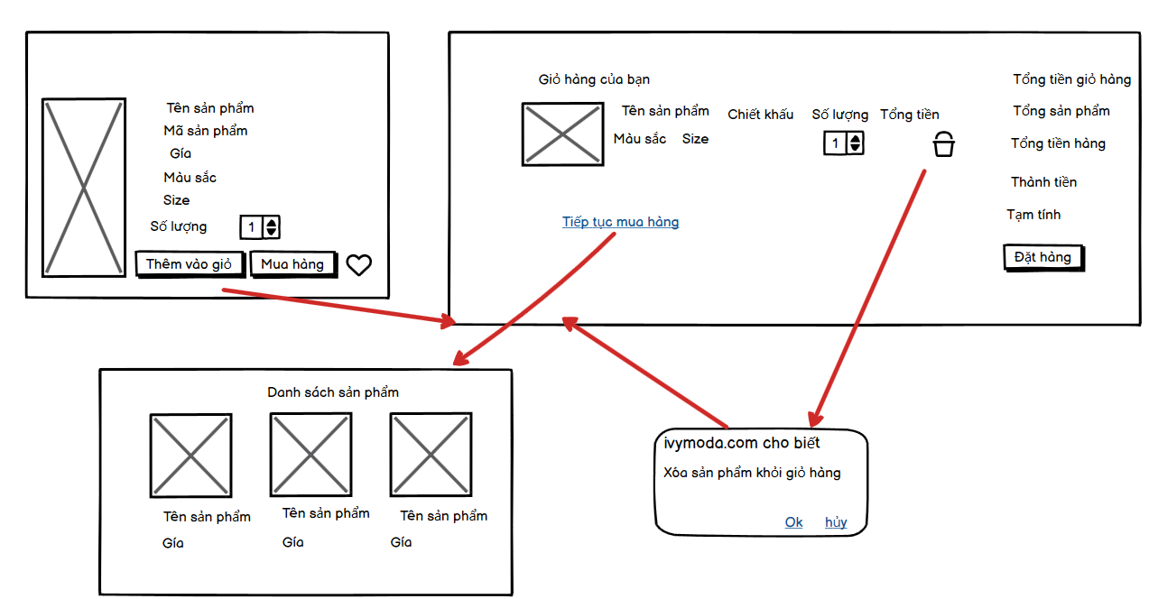

Biểu đồ lớp màn hình



Biểu đồ cộng tác màn hình



Giao diện use case tìm kiếm cửa hàng (Nguyễn Văn Huấn)

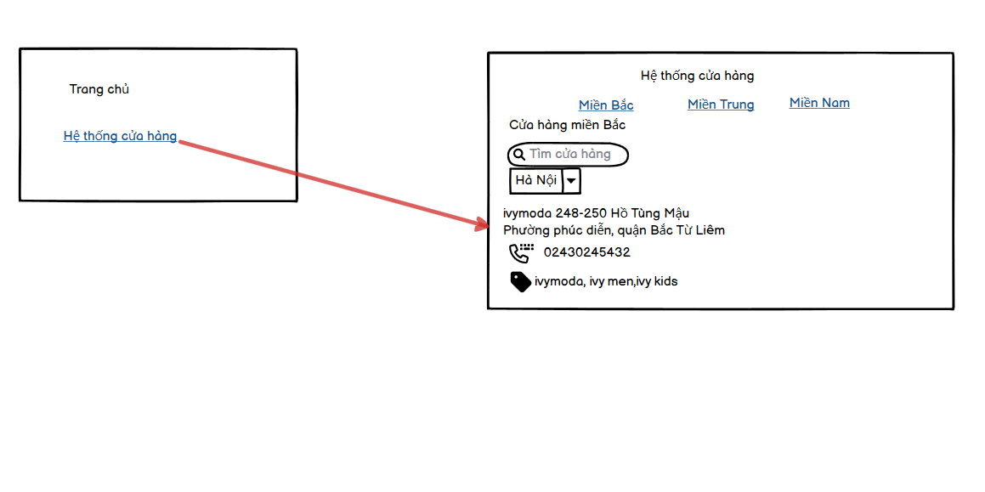





Giao diện use case bảo trì màu sắc (Nguyễn Văn Huấn)

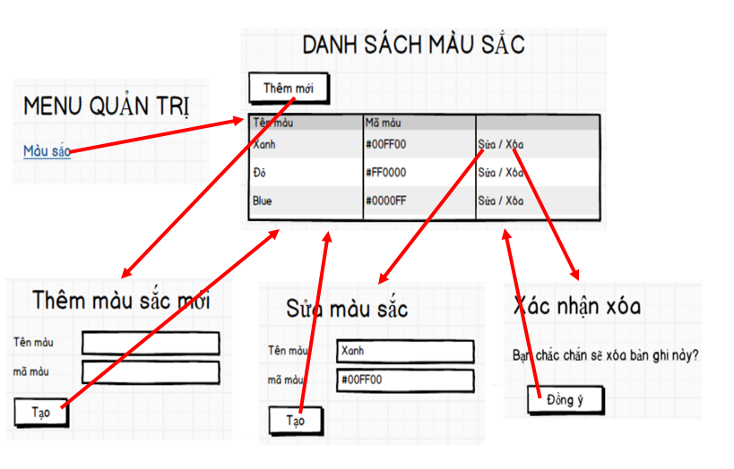

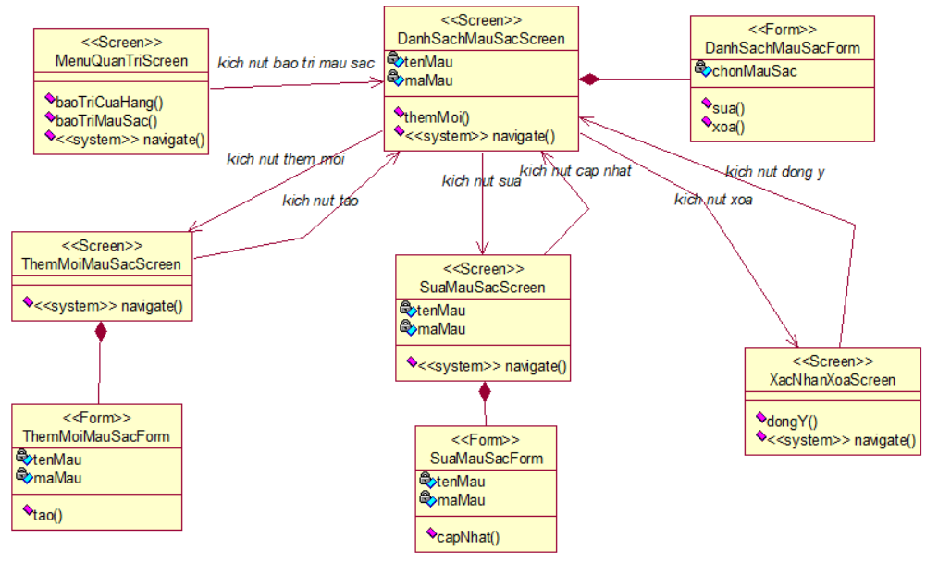



Giao diện use case TÌM KIẾM SẢN PHẨM (Nguyễn Văn Huấn)

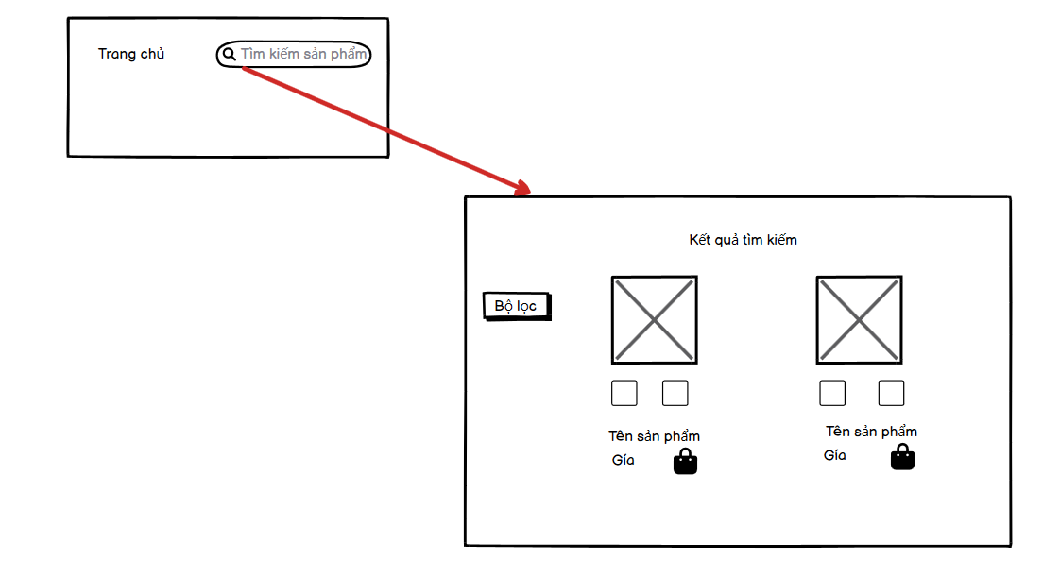





Giao diện use case cập nhật thông tin tài khoản (Nguyễn Văn Huấn)

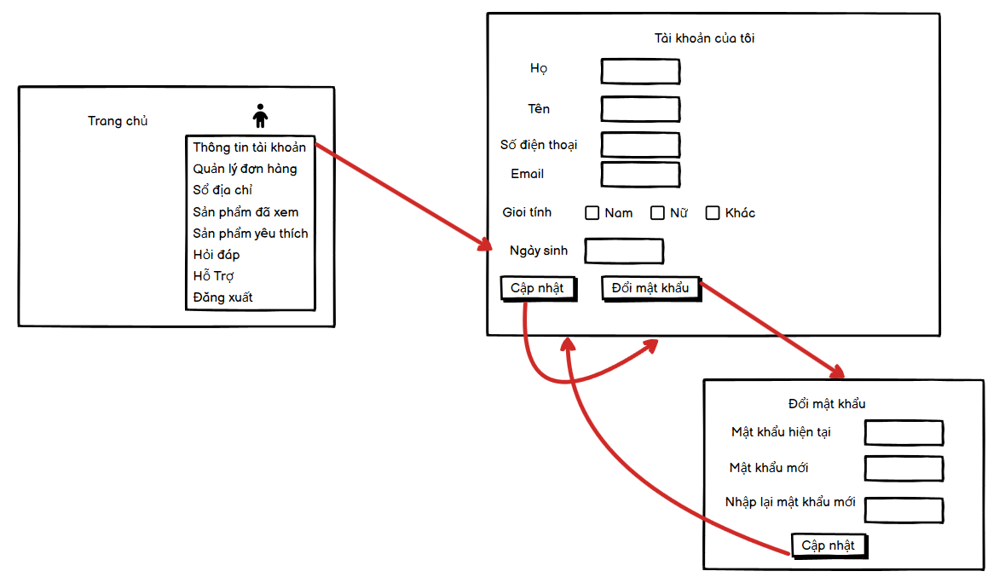





Giao diện use case bảo trì ảnh (Nguyễn Văn Huấn)

